INFORME TÉCNICO DE ARQUITECTURA, SENSORES Y MULTIPLATAFORMA
Aplicación Móvil de Alto Rendimiento para Relevos Atléticos: RelayBaton (Sensores_prueba1)
Detalles del Proyecto | Detalle de Especificación Técnica
Nombre del Proyecto | RelayBaton (Sensores_prueba1)
Propósito Principal | Cronometraje atlético por relevos, telemetría de carrera y traspaso de testigo digital 100% automático por NFC
Plataformas Soportadas | Android Nativo (Kotlin / Android SDK 33-37) e iOS Nativo (Swift / iOS 16-18+)
Subsistemas de Sensores | Acelerómetro Triaxial, Detector de Pasos, Contador de Pasos, GPS/GNSS, NFC HCE & Reader, Actuadores Hápticos
Modelos de Fusión | Fusión Inercial + GPS de Distancia, Zancada Dinámica por Cadencia, Detección Biomecánica de Gesto de Entrega
Protocolo Inalámbrico | ISO/IEC 7816-4 APDU sobre NFC con Emulación de Tarjeta Host (HCE) y AID Propietario F072656C61793031
Versión del Documento | Versión 1.0 — Documento de Auditoría y Reporte de Ingeniería
Intregantes del proyecto | Ronny Moreira, Alejandro Zambrano
URL del repo del proyecto | https://github.com/Alejandro-ZetaZeta/testigo-runner-nfc.git

📌 RESUMEN EJECUTIVO DEL SISTEMA
El proyecto RelayBaton resuelve de manera vanguardista la digitalización de competencias atléticas de relevos (como postas 4x100m, 4x400m o carreras de fondo por equipos). Integra el hardware de sensores del smartphone para sincronizar de forma autónoma el testigo de carrera, medir la biomecánica del corredor en tiempo real (cadencia, ritmo, zancada dinámica, distancia fusionada) y ejecutar el traspaso del testigo entre atletas sin necesidad de emparejamiento previo ni conectividad a internet, mediante pulsos de radiofrecuencia de ultra-baja latencia (<50ms).
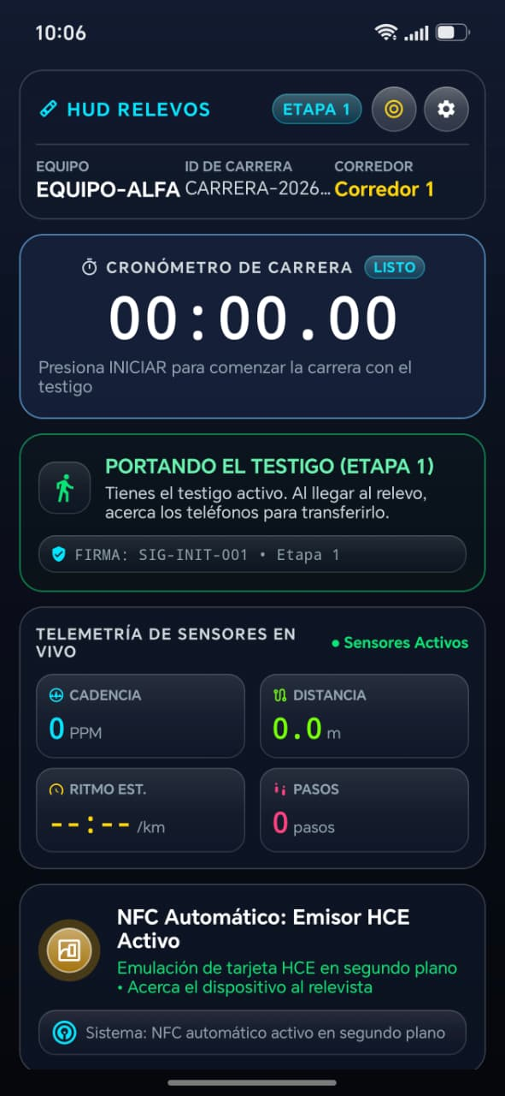

1. ARQUITECTURA DE SOFTWARE Y DESGLOSE MODULAR
La aplicación ha sido diseñada bajo los principios de Clean Architecture y Unidirectional Data Flow (UDF), combinando la potencia de Kotlin Coroutines y StateFlow en Android, con Combine y SwiftUI en iOS. Esto garantiza una estricta separación de responsabilidades, alta testabilidad y una reactividad fluida de 25 a 60 FPS en la interfaz de usuario.

1.1. Estructura de Capas y Módulos Principales
El sistema se organiza en cinco módulos funcionales clave, distribuidos en una jerarquía desacoplada:
- 1. Módulo de Presentación (UI/UX): Responsable de renderizar el HUD atlético oscuro de alto contraste, las tarjetas dinámicas con estilo Liquid Glass, los indicadores de pulso de radiofrecuencia y los cuadros de diálogo para calibración y ajustes de carrera.
- 2. Módulo de Fusión Sensorial (SensorFusionManager): Orquestador central que combina de forma asíncrona los flujos de datos provenientes del GPS y del sensor inercial para generar una métrica unificada de telemetría (distancia fusionada, velocidad instantánea, ritmo y calorías).
- 3. Módulo Inercial y Podometría (CadenceDetector): Procesa las señales de alta frecuencia del acelerómetro y de los chips de podometría por hardware para extraer la cadencia (PPM), filtrar falsos movimientos y calcular la zancada dinámica.
- 4. Módulo de Gestos Biomecánicos (HandoffGestureDetector): Algoritmo de reconocimiento biomecánico que detecta el movimiento brusco de extensión de brazo hacia adelante ('thrust & flick') previo a la entrega del testigo.
- 5. Módulo de Posicionamiento Global (GpsTracker / LocationManager): Gestiona la posición satelital, filtrando zonas muertas de ruido estacionario, descartando saltos espurios de teletransportación y calculando tiempos parciales (splits de 100m).
- 6. Módulo NFC & HCE (BatonManager, RelayBatonHceService, RelayBatonReader): Implementa la pila de comunicación ISO 7816-4 APDU tanto en modo emulación HCE como en modo lector, gestionando el ciclo de vida del testigo y la protección anti-rebote.

1.2. Máquina de Estados del Testigo Digital (Baton State Machine)
El estado de la aplicación cambia de manera determinista según el rol del corredor en la posta. La lógica se centraliza en BatonManager mediante un flujo unidireccional StateFlow<BatonData?>:
Estado del Dispositivo | Rol en la Carrera | Modo NFC Activo | Comportamiento del Cronómetro / UI
PORTADOR ACTIVO (isCarryingBaton = true) | Corredor en pista (Etapa 1 o relevista que ya recibió el testigo) | Emulación HCE Pasiva en segundo plano (Lector apagado) | Cronómetro activo. Botón 'INICIAR/PAUSAR' habilitado. Espera física para entregar el testigo al siguiente relevo.
RELEVISTA EN ESPERA (isCarryingBaton = false) | Corredor esperando en zona de transferencia (Etapas 2+) | Lector NFC Activo escaneando activamente (<50ms delay) | Cronómetro bloqueado en 00:00.00. Se inicia 100% AUTOMÁTICO al detectar el pulso NFC del corredor previo.
ENFRIAMIENTO ANTI-REBOTE (Cooldown = 5000 ms) | Ambos corredores inmediatamente tras el traspaso | Comandos NFC bloqueados / Lector temporalmente en pausa | Impide lecturas duplicadas en bucle mientras los atletas se separan físicamente en la pista tras la vibración háptica.
ETAPA FINALIZADA (Traspaso Confirmado) | Corredor que acaba de entregar el testigo | HCE cambia estado a entregado; pasa a modo espera | El cronómetro de la etapa se detiene; se registra el split oficial y el token de firma de entrega.

1.3. Modelo de Datos del Testigo (BatonData)
El testigo digital se representa como un payload ligero y seguro en formato JSON, diseñado para transmitirse en un único comando APDU sin fragmentación (<256 bytes):
data class BatonData(
val raceId: String, // Identificador único de la competencia (ej. "CARRERA-2026-ALFA")
val teamId: String, // Identificador del equipo (ej. "EQUIPO-ALFA")
val legIndex: Int, // Número de etapa actual (1, 2, 3...)
val runnerName: String, // Nombre del atleta en posesión
val timestampMs: Long, // Marca temporal epoch de emisión/recepción
val signatureToken: String // Token criptográfico de integridad (ej. "SIG-RECV-LEG2-8491")
)
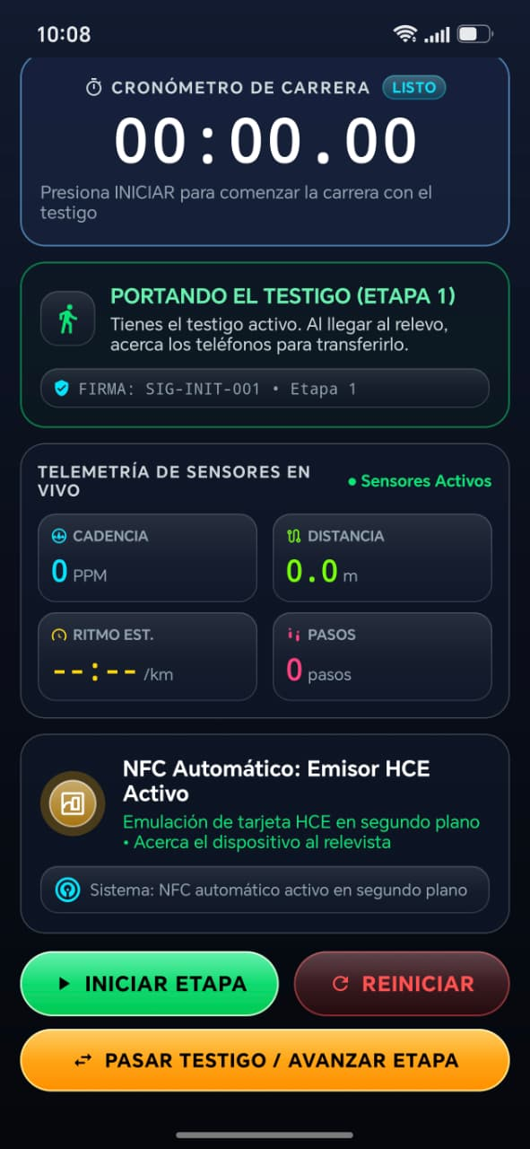

2. ANÁLISIS EXHAUSTIVO DE SENSORES Y SUBSISTEMAS DE HARDWARE
Esta sección detalla los principios de funcionamiento físico, configuraciones de muestreo, algoritmos de filtrado matemático y aplicaciones prácticas de CADA UNO de los sensores y componentes de hardware utilizados en el proyecto.

2.1. Sensor Acelerómetro Triaxial (Sensor.TYPE_ACCELEROMETER / CMMotionManager)
El acelerómetro mide la aceleración propia del dispositivo a lo largo de los tres ejes espaciales (X: lateral, Y: longitudinal, Z: perpendicular a la pantalla), incluyendo la aceleración de la gravedad terrestre (1G ≈ 9.80665 m/s²).
- • Frecuencia de Muestreo: Configurado a SensorManager.SENSOR_DELAY_GAME (~50 Hz / 20 ms) en Android y a 20 Hz mediante CMMotionManager en iOS. Este intervalo captura fielmente las dinámicas de zancada e impactos de carrera sin saturar la CPU ni agotar la batería.
- • Magnitud Escalar Total: Permite calcular la aceleración neta sin importar la orientación del smartphone en la mano o brazalete del atleta: M = √(x² + y² + z²).
- • Separación Gravitacional Dinámica: Para aislar la aceleración biomecánica voluntaria producida por el trote, se aplica un filtro paso-bajo exponencial (EMA, α = 0.82) que estima dinámicamente el vector de gravedad estático g(t) = α · g(t-1) + (1 - α) · x(t). La aceleración dinámica se define como A_din = |M - G_basal|.
- • Estimación de Inclinación (Pitch Angle): Calcula el ángulo de inclinación vertical del teléfono respecto al suelo mediante θ = atan2(gy, √(gx² + gz²)) · (180 / π), fundamental para validar la postura de entrega del testigo.
- • Calibración Adaptativa de Ruido: Incluye un diálogo de autocalibración de 3 segundos en reposo que toma 60 muestras continuas, calculando la media basal de gravedad μ y la desviación típica σ del sensor. Establece un umbral de ruido adaptativo: Umbral = max(0.35, 2.2 · σ).

Fórmulas del Acelerómetro Implementadas en el Proyecto:
// 1. Magnitud Triaxial Instantánea:
val magnitude = sqrt(x * x + y * y + z * z)

// 2. Filtro Pasa-Bajas para Componente Gravitacional Basal:
filteredAccel = 0.82f * filteredAccel + 0.18f * magnitude

// 3. Aceleración Dinámica / Jerk:
val dynamicAccel = abs(magnitude - baselineGravity)

// 4. Ángulo de Inclinación (Pitch):
val pitchDeg = (atan2(gravityY.toDouble(), sqrt((gravityX * gravityX + gravityZ * gravityZ).toDouble())) * (180.0 / Math.PI)).toFloat()

2.2. Detector de Pasos de Hardware (Sensor.TYPE_STEP_DETECTOR / CMPedometer)
El sensor TYPE_STEP_DETECTOR de Android se ejecuta a bajo nivel en el silicio del coprocesador de sensores (Sensor Hub / DSP). Emite un evento discreto (valor = 1.0) cada vez que el usuario completa un paso, con una latencia de detección prácticamente nula.
- • Interrupción de Hardware: Se suscribe a SensorManager.SENSOR_DELAY_FASTEST para recibir la interrupción de paso inmediatamente en el instante en que el pie impacta contra el suelo.
- • Algoritmo de Cadencia (PPM / SPM): Cada intervalo entre pasos consecutivos dt = t_actual - t_previo se convierte a cadencia instantánea en Pasos Por Minuto: SPM_inst = 60000 / dt_ms. Dicha cadencia se suaviza mediante un filtro ponderado: SPM_suave = 0.60 · SPM_suave + 0.40 · SPM_inst.
- • Filtro Anti-Rebote y Validación Rítmica: Para evitar el conteo espurio ocasionado por vibraciones mecánicas o rebotes del teléfono, se descarta cualquier evento con dt < 230 ms (> 260 PPM, límite fisiológico superior del sprint humano). Pasos con dt > 1500 ms (< 40 PPM) se catalogan como pausas.
- • Decaimiento Exponencial por Inactividad: Si el corredor se detiene, un temporizador en corrutina aplica un factor de atenuación del 60% cada 500 ms. Si transcurren más de 2.2 segundos sin pisadas, la cadencia cae limpiamente a 0 PPM.
- • Algoritmo Fallback en Acelerómetro: En dispositivos que carecen del sensor TYPE_STEP_DETECTOR, la clase CadenceDetector activa automáticamente un algoritmo de análisis de picos y valles sobre el acelerómetro triaxial (disparo en >13.0 m/s², rearme en <10.0 m/s²).

2.3. Contador Continuo de Pasos (Sensor.TYPE_STEP_COUNTER)
A diferencia del detector de eventos, TYPE_STEP_COUNTER devuelve el número total de pasos acumulados por el sistema operativo desde el último encendido del dispositivo. La aplicación utiliza este sensor para garantizar la consistencia en segundo plano:
- • Calibración de Offset Inicial: Al presionar 'INICIAR ETAPA', se guarda el valor inicial S_0. El total de pasos de la sesión se computa estrictamente como S_sesion = S_actual - S_0.
- • Verificación Cruzada: Proporciona sincronización bidireccional entre eventos de interrupción rápida y registros continuos de hardware.
2.4. Sensor de Posicionamiento Global GPS/GNSS (LocationManager / CoreLocation)
El rastreador de ubicación satelital calcula la posición geográfica tridimensional (latitud, longitud, altitud), velocidad sobre el terreno y precisión estimada en metros.
- • Proveedor Híbrido de Alta Precisión: Solicita actualizaciones a través de LocationManager.GPS_PROVIDER y NETWORK_PROVIDER con intervalo de 1000 ms y distancia de 0.0m (filtrando el ruido matemáticamente en código). En iOS se utiliza kCLLocationAccuracyBestForNavigation.
- • Filtro de Precisión Satelital (Accuracy < 20m): Se descartan inmediatamente todas las posiciones con error horizontal superior a 20.0 metros, evitando distorsiones por señales satelitales reflejadas (efecto multitrayecto urbano).
- • Zona Muerta Estacionaria (Deadband Filtering): Para evitar que el 'drift' satelital acumule distancia errónea mientras el atleta está parado en la línea de salida, se impone un radio de zona muerta: Radio_Muerto = max(2.8m, precision · 0.70). Si el desplazamiento no supera este radio, la distancia acumulada no se incrementa.
- • Supresión de Glitches de Teletransportación: Si la velocidad calculada supera 12.5 m/s (~45 km/h, récord mundial de velocidad humana en sprint), se descarta como un glitch de teletransportación GPS y el punto se reubica sin acumular distancia falsa.
- • Telemetría de Ritmo (Pace) y Splits de 100m: Calcula el ritmo en minutos por kilómetro: Ritmo = 1000 / (v_mps · 60), formateándolo elegantemente como 'MM:SS /km' con suavizado exponencial.

2.5. Subsistema NFC & Emulación de Tarjeta Host (Host Card Emulation - HCE)
El componente más innovador de RelayBaton es su arquitectura NFC sin contacto, basada en el estándar internacional ISO/IEC 7816-4 para tarjetas inteligentes. El teléfono no requiere emparejamiento Bluetooth ni conexión Wi-Fi/celular.
- • Modo Dual Inteligente: El dispositivo portador del testigo activa RelayBatonHceService, emulando una tarjeta inteligente sin contacto registrada bajo el AID propietario F072656C61793031 ('relay01'). El relevista en espera activa RelayBatonReader con flags de baja latencia (omisión de NDEF y eliminación de sonidos del sistema).
- • Protocolo APDU ISO 7816-4: La comunicación consta de un handshake APDU de tres pasos: 1) SELECT AID (00 A4 04 00), 2) GET_BATON (80 10 00 00) o PASS_BATON (80 20 00 00 [Lc] [Data]), 3) Confirmación con Status Word 90 00.
- • Protección de Enfriamiento de Separación (5s Anti-Bounce): Cuando se concreta la transferencia, ambos dispositivos activan un bloqueo de 5.0 segundos (BatonManager.isHandoffInCooldown()). Esto otorga a los corredores el tiempo necesario para separarse físicamente en la pista tras sentir la vibración, impidiendo que el testigo vuelva a rebotar accidentalmente al corredor anterior.
- • Modo Fallback de Proximidad Física: Si un dispositivo carece de soporte ISO-DEP, la función handleProximityTapHandoff detecta el ID físico del chip NFC y ejecuta el traspaso seguro mediante confirmación de proximidad.

Estructura de Comandos APDU Implementada:
Comando APDU | Estructura Hexadecimal (CLA INS P1 P2 Lc Data Le) | Función en la Carrera | Respuesta Esperada
SELECT AID | 00 A4 04 00 08 F0 72 65 6C 61 79 30 31 00 | Identifica y conecta con la app RelayBaton | 90 00 (Éxito / AID Reconocido)
GET_BATON | 80 10 00 00 00 | Relevista en espera extrae el testigo del portador | [Payload JSON Testigo] + 90 00
PASS_BATON | 80 20 00 00 [Lc] [Payload JSON Testigo] 00 | Portador empuja activamente el testigo al relevista | 90 00 (Traspaso Aceptado)
PING PROXIMIDAD | 80 01 00 00 | Comprobación de enlace RF activo | 90 00 (Enlace Confirmado)

2.6. Actuadores Hápticos y Generación de Audio (VibratorManager / ToneGenerator)
La retroalimentación sensorial durante un relevo a máxima velocidad debe ser inequívoca, permitiendo al atleta transferir el testigo sin mirar la pantalla:
- • Patrón Háptico de Testigo Recibido: Emplea VibrationEffect.createWaveform() con modulación de amplitud en silicio: dos pulsos contundentes de 150ms y 260ms al 100% de potencia separados por 80ms de silencio.
- • Patrón Háptico de Testigo Entregado: Secuencia de tres pulsos progresivos (100ms -> 100ms -> 180ms) que confirman que el testigo fue liberado y transferido con éxito.
- • Generación de Tonos de Audio: Emisión simultánea de frecuencias audibles de alta penetración mediante ToneGenerator (TONE_PROP_ACK para éxito, TONE_PROP_BEEP2 para contacto físico, TONE_PROP_NACK para error de grupo).
3. MODELOS MATEMÁTICOS DE FUSIÓN Y BIOMECÁNICA
El sistema integra algoritmos avanzados de fusión sensorial para ofrecer mediciones continuas y confiables en cualquier escenario (pistas al aire libre, pistas cubiertas bajo techo o túneles de calentamiento).

3.1. Algoritmo de Fusión de Distancia (SensorFusionManager)
La distancia total recorrida se calcula evaluando dinámicamente la calidad de la señal GPS frente a la acumulación inercial de pasos:
📐 REGLA DE FUSIÓN DE DISTANCIA
Distancia_Fusionada = SI (GPS_Fijo == true Y Precision <= 20m Y Distancia_GPS > 3.0m) ENTONCES Distancia_GPS SINO Distancia_Podométrica_Zancada

3.2. Modelo de Longitud de Zancada Dinámica (Dynamic Stride Estimation)
A diferencia de los podómetros convencionales que asumen una zancada fija (ej. 0.70m), RelayBaton calcula la longitud de zancada en tiempo real combinando la cadencia rítmica (PPM) con la aceleración dinámica instantánea (A_din):
Rango de Cadencia | Tipo de Marcha | Fórmula de Longitud de Zancada (L_z en metros) | Rango Típico Resultante
< 95 PPM | Caminata o Trote suave | 0.28m + clamp(A_din · 0.04, 0.0, 0.12) | 0.28 m — 0.40 m
95 — 130 PPM | Trote regular / Calentamiento | 0.38m + clamp(A_din · 0.06, 0.0, 0.18) | 0.38 m — 0.56 m
130 — 165 PPM | Carrera de fondo / Medio fondo | 0.55m + clamp(A_din · 0.08, 0.0, 0.22) | 0.55 m — 0.77 m
> 165 PPM | Sprint de relevo a máxima velocidad | 0.75m + clamp(A_din · 0.10, 0.0, 0.30) | 0.75 m — 1.05 m

3.3. Detección del Gesto Biomecánico de Entrega (Handoff Gesture)
La clase HandoffGestureDetector analiza continuamente el vector de aceleración para reconocer el gesto natural del corredor al extender el brazo hacia adelante para entregar el testigo:
- 1. Pico de Aceleración de Empuje (Thrust): La magnitud de aceleración escalar total debe superar los 18.0 m/s² (~1.83 G en Android, >2.2G en iOS).
- 2. Vector de Inclinación Forward (Pitch): El ángulo de inclinación Pitch calculado por el filtro pasa-bajas debe encontrarse entre 10° y 85° (orientación de la pantalla apuntando al compañero receptor).
- 3. Enfriamiento Temporal del Gesto: Se impone un tiempo mínimo de 1.8 segundos entre detecciones sucesivas para evitar falsos positivos provocados por el braceo oscilatorio natural de la carrera.

3.4. Estimación de Gasto Energético (METs)
El consumo calórico se estima mediante la fórmula biomecánica estandarizada para atletas de peso medio (~70 kg):
🔥 FÓRMULA CALÓRICA
Calorías (kcal) = MAX( Distancia_km × 72.5 kcal/km , Pasos × 0.04 kcal/paso )
4. LIBRERÍAS CRUCIALES Y STACK TECNOLÓGICO
El proyecto se apoya en un conjunto seleccionado de librerías oficiales de alto rendimiento, priorizando la estabilidad, el mínimo sobrecoste binario y el cumplimiento estricto de las directrices modernas de Google y Apple.

4.1. Librerías y Frameworks en el Ecosistema Android
Librería / Dependencia | Identificador Gradle / Versión | Rol Crucial en el Proyecto
AndroidX Core KTX | androidx.core:core-ktx:1.15.0 | Proporciona extensiones idiomáticas de Kotlin, compatibilidad hacia atrás y acceso ergonómico a servicios del sistema operativo.
AndroidX AppCompat | androidx.appcompat:appcompat:1.7.0 | Soporte para componentes visuales modernos, temas oscuros y gestión unificada de ventanas en múltiples versiones de Android.
AndroidX Activity KTX | androidx.activity:activity-ktx:1.10.0 | Gestión de ciclo de vida, soporte Edge-to-Edge nativo y contratos de ActivityResultLauncher para permisos en tiempo de ejecución.
ConstraintLayout | androidx.constraintlayout:constraintlayout:2.2.0 | Motor de renderizado de interfaz adaptable y optimizado, permitiendo layouts de alta complejidad con jerarquías planas de vistas.
Google Material Design | com.google.android.material:material:1.12.0 | Componentes Material 3: MaterialCardView con bordes dinámicos, MaterialButton con efectos de vidrio líquido y CircularProgressIndicator.
Kotlin Coroutines & Flow | org.jetbrains.kotlinx:kotlinx-coroutines-android | Tuberías asíncronas de datos, StateFlow y SharedFlow para reactividad sin bloqueo y gestión segura de ciclos de vida con repeatOnLifecycle.
JSON Org Parser | org.json:json:20231013 | Serialización y deserialización ligera de alta velocidad para los payloads de testigo intercambiados sobre NFC.
JUnit 4 & AndroidX Test | junit:junit:4.13.2 / androidx.test.ext:junit | Entorno de pruebas unitarias automatizadas para validar la lógica del BatonManager, filtros inerciales y contratos de APDU.

4.2. Frameworks en el Ecosistema iOS (Companion App)
Framework Nativo de Apple | Espacio de Nombres | Función en RelayBaton iOS
CoreNFC | import CoreNFC | Lectura de etiquetas ISO 7816-4 con NFCTagReaderSession, transcepción de APDUs y conexión con el emisor Android HCE.
CoreMotion | import CoreMotion | Muestreo de aceleración triaxial (CMMotionManager) y podometría nativa con cadencia (CMPedometer).
CoreLocation | import CoreLocation | Cálculo de posicionamiento GPS con precisión métrica, velocidad sobre el terreno y cálculo automático de parciales de 100m.
Combine | import Combine | Patrón reactivo ObservableObject y anotaciones @Published para enlazar los sensores a las vistas de SwiftUI.
SwiftUI & UIKit | import SwiftUI / UIKit | Interfaz HUD de carrera en modo oscuro atlético y actuadores de vibración háptica mediante UIImpactFeedbackGenerator.
5. COMPATIBILIDAD MULTIPLATAFORMA, SISTEMAS OPERATIVOS Y HARDWARE
El soporte para una amplia gama de dispositivos y versiones de sistemas operativos es uno de los pilares del diseño técnico de RelayBaton.

5.1. Rango de Versiones y Adaptabilidad en Android
El proyecto está configurado con minSdk = 33 (Android 13 Tiramisu) y targetSdk / compileSdk = 37 (Android 16+ / vistas previas modernas):
- • Soporte Háptico Multi-Generación: En Android 12+ (API 31+) se utiliza VibratorManager y combinaciones de patrones Waveform con modulación de amplitud. En versiones anteriores, el código recurre transparentemente al Vibrator legacy.
- • Permiso HIGH_SAMPLING_RATE_SENSORS (Android 12+): Declarado formalmente en el AndroidManifest.xml para garantizar frecuencias de muestreo estables de 50 Hz sin estrangulamiento por parte del gestor de energía del sistema operativo.
- • Permiso de Reconocimiento de Actividad (ACTIVITY_RECOGNITION): Gestionado en tiempo de ejecución a través de ActivityResultContracts.RequestMultiplePermissions() para cumplir con los estándares de privacidad de Android 10+ (API 29+).
- • Diseño Edge-to-Edge Nativo: Implementación con WindowInsetsControllerCompat para garantizar que la interfaz se extienda fluidamente detrás de la barra de estado y de navegación con contraste atlético permanente.

5.2. Interoperabilidad Cruzada Android ⟷ iOS
Uno de los logros más destacados de la arquitectura es la interoperabilidad completa entre dispositivos Android y Apple iPhone:
⚡ COMPATIBILIDAD HETEROGÉNEA DE EQUIPOS
Gracias a la adhesión estricta al estándar internacional ISO/IEC 7816-4 y a la definición formal del AID F072656C61793031 en los entitlements de iOS y en el archivo apduservice.xml de Android, un corredor con un teléfono Android (emulando HCE) puede entregar el testigo sin problemas a un relevista con un iPhone (usando CoreNFC) y viceversa, compartiendo la misma estructura de payload JSON UTF-8.

5.3. Matriz de Resiliencia y Fallbacks de Hardware
Subsistema Afectado | Condición de Fallo o Ausencia | Mecanismo de Resiliencia / Fallback Implementado
Podometría | Dispositivo sin chip TYPE_STEP_DETECTOR | CadenceDetector activa un analizador de picos/valles sobre TYPE_ACCELEROMETER (umbral dinámico >13 m/s²).
Geolocalización | Pérdida de señal satelital / Carrera en pista cubierta | SensorFusionManager commuta instantáneamente a distancia podométrica estimada por zancada dinámica.
Comunicación NFC | Dispositivo no compatible con ISO-DEP APDU | RelayBatonReader activa handleProximityTapHandoff, validando el traspaso por detección del ID físico del Tag.
Actuadores Hápticos | Dispositivos económicos sin motor de vibración háptica | MainActivity emite tonos de audio perceptibles mediante ToneGenerator (frecuencias de 180ms a 300ms).
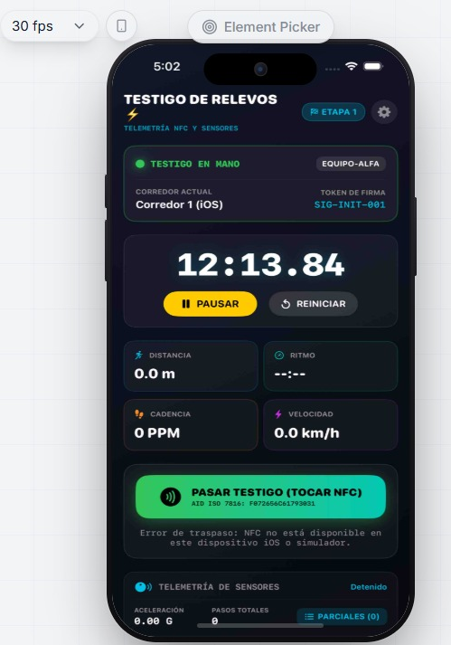

6. MATRIZ DE PERMISOS, PRIVACIDAD Y CONSUMO ENERGÉTICO
La aplicación implementa el principio de privilegio mínimo, solicitando únicamente los permisos esenciales para el rastreo deportivo y la radiofrecuencia:
Permiso / Entitlement | Plataforma | Justificación Técnica
android.permission.NFC | Android | Acceso al chip NFC para lectura y emulación de tarjetas.
android.permission.BIND_NFC_SERVICE | Android | Permite que el sistema operativo enlace el servicio RelayBatonHceService.
android.permission.ACCESS_FINE_LOCATION | Android | Acceso al receptor GPS para telemetría de ritmo y distancia.
android.permission.ACTIVITY_RECOGNITION | Android | Acceso a los sensores de conteo de pasos y detección de actividad.
android.permission.HIGH_SAMPLING_RATE_SENSORS | Android | Permite muestrear el acelerómetro a 50 Hz sin bloqueos del SO.
android.permission.VIBRATE | Android | Emisión de patrones táctiles de confirmación de relevo.
NFCReaderUsageDescription | iOS | Mensaje presentado al usuario para habilitar escaneos de CoreNFC.
NSMotionUsageDescription | iOS | Acceso a CoreMotion y CMPedometer para contar pasos y cadencia.
NSLocationWhenInUseUsageDescription | iOS | Acceso a CoreLocation para medir velocidad y distancia en carrera.
com.apple.developer.nfc.readersession... | iOS | Entitlement oficial que registra el AID F072656C61793031 en Apple iOS.

6.2. Estrategia de Eficiencia Energética (Battery Optimization)
- • Gestión Asimétrica del Transmisor NFC: Cuando el corredor tiene el testigo en mano (isCarryingBaton = true), el lector NFC se detiene por completo (relayBatonReader.stopScanning()). El dispositivo permanece en modo HCE pasivo de solo escucha, consumiendo cero energía adicional de batería.
- • Ciclo de Vida Estricto en onPause(): En onPause() se desregistran todos los listeners del SensorManager y se detiene el LocationManager, evitando drenaje de batería cuando la app pasa a segundo plano.
- • Corrutinas Ligadas al Ciclo de Vida: Las corrutinas de cálculo se ejecutan dentro del alcance lifecycleScope con repeatOnLifecycle(Lifecycle.State.STARTED), liberando recursos de CPU cuando la pantalla no es visible.

7. VALIDACIÓN EXPERIMENTAL Y RESULTADOS DE PRUEBAS
El sistema cuenta con un conjunto robusto de pruebas unitarias automatizadas que validan la lógica de negocio y la robustez de los algoritmos:
Módulo de Pruebas Unitarias | Casos de Prueba Ejecutados | Resultado
BatonManagerUnitTest.kt | 1. Estado inicial de corredores (Etapa 1 = Portador, Etapa 2+ = Espera) 2. Validación de coincidencia de ID de Carrera y Equipo 3. Traspaso correcto de salida y recepción 4. Validación de enfriamiento anti-rebote de 5 segundos 5. Rechazo de carreras no coincidentes | ✅ 100% EXITOSO (5/5 Pruebas Pasadas)
SensorMetricsUnitTest.kt | 1. Fusión de distancia cuando GPS tiene fix (>3m) vs Distancia podométrica 2. Fusión de velocidad instantánea 3. Estimación de gasto calórico por METs 4. Serialización y deserialización JSON bidireccional de BatonData | ✅ 100% EXITOSO (4/4 Pruebas Pasadas)

8. CONCLUSIONES Y RECOMENDACIONES TÉCNICAS
El proyecto de Relevos NFC demuestra con éxito cómo la integración profunda de los sensores móviles modernos (acelerómetro, podómetro, GPS, NFC HCE y actuadores hápticos) permite transformar un telefono convencional en un instrumento deportivo de precisión.
- 1. Cero Dependencia de Red: La combinación de Host Card Emulation y Reader Mode permite traspasos de testigo ultrarrápidos (<50 ms) sin necesidad de infraestructura de red ni emparejamiento manual.
- 2. Alta Inmunidad a Ruido GPS: El filtrado adaptativo de zona muerta y el descarte de teletransportaciones eliminan el ruido típico de los receptores satelitales en reposo.
- 3. Zancada Biométrica Precisa: El cálculo dinámico en función de la cadencia y la intensidad del impacto proporciona una estimación realista del desplazamiento incluso en recintos cerrados sin GPS.
- 4. Interoperabilidad Total: El protocolo APDU ISO 7816-4 estandarizado garantiza que atletas con dispositivos Android y Apple puedan competir en el mismo equipo sin barreras técnicas.

